TW-DPJW创新型单片机开发应用实训装置

产品介绍：
一、主要特点
单片机开发应用实训装置，CPU配置灵活，扩展无极限。涵盖了MCS-51单片机、单片机网络接口应用等多种技术，提供了优化的软件和硬件集成环境，适合“单片机原理及接口技术”教学实验大纲要求，配有丰富的外围接口电路，提供完善的实验例程，是各高等院校开展单片机教学、课程设计、电子设计竞赛及科研开发的理想设备。
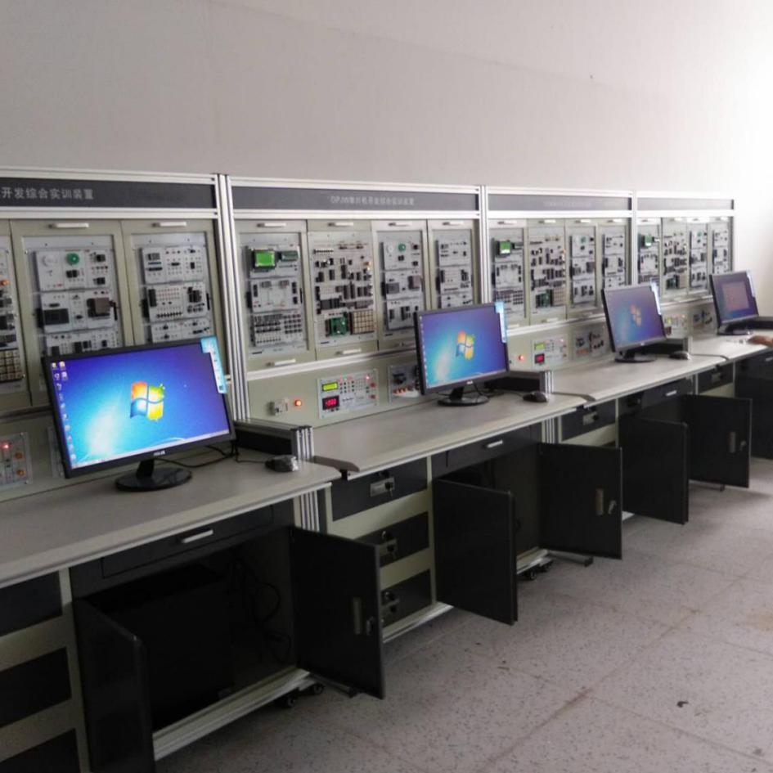
二、结构简介
系统由实验台和活动挂箱及扩展模块组成。实验台美观大方，尺寸145cm（长）*70cm（宽）*155cm（高）；并带4个万向轮（带刹车 ）活动挂箱包括CPU挂箱，尺寸485mm（长）*305mm（宽）、BUS总线挂箱，尺寸485mm（长）*305mm（宽）。CPU挂箱上有CPU卡接口插座，可以分别插上51CPU卡，KeilCPU卡，构成不同的单片机仿真实验开发系统；每个BUS总线挂箱最多可以插三个接口模块,每个接口模块有2~8个实验。
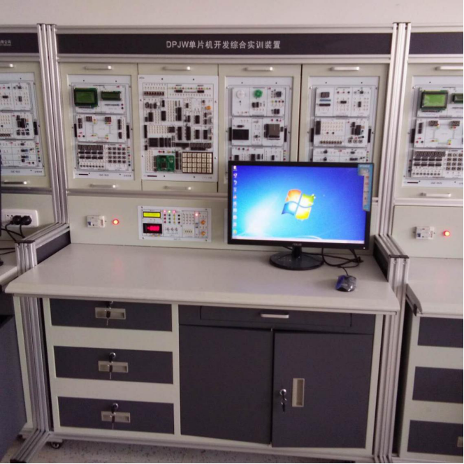
三、硬件资源
1.实验台
实验台是整个系统的依托，框架采用欧洲标准工业铝型材30*30mm，本产品采用上下两部分分离式设计。上半部分是实验挂箱区，可安装3个或4个活动挂箱及其接口功能模块，是系统的核心部分；下半部分是支撑部分，包括操作台,台面采用高密度板贴面一次成型，具有防火防静电功能、储物抽屉、储物柜以及电脑机箱存放处，材料采用16mm高密度板，有PVC封边成型。实验台尺寸可选，每个实验台两个工位，可供两名学生同时操作，每个实训台配备两个学生座椅。座椅面为圆形，pvc材料，支架为钢结构，不带靠背。交流供电为单相三线220V±10%，配有漏电保护装置，系统内置高性能直流稳压电源（输出：±12V/1A , ＋5V/5A）。
智能化实验室控制系统：
① 漏电保护功能、面板有多功能三孔220V安全插座。
② 密码开机、时钟显示（可自行设置）。
③ 采用8吋DWIN串口液晶触摸屏，六万五仟色真彩屏幕，分辨率800*600，工作温度为超宽温-20/+70℃以上，能设置和显示主控台各项电气参数。界面清晰，内有主控台操作说明书。
④ 教师实验用交直流电源、直流高压、直流大电流输出、控制学生交直流低压电源输出及220V交流电源四路输出，有锁定功能，可锁定控制学生交直流低压电源，锁定后学生不能操作。
⑥ 交流电源输出0V-36V，电压分辨率为1V，输出电流大于4A，直流稳压输出0-36V，电压分辨为0.1V，电流大于3A。直流大电流输出40A/10S.直流高压输出240/300V/100mA。
⑦能直接监视到每张学生桌直流电压的高低。
⑧设有多媒体控制及转换功能，方便教师进行多媒体教学。主控电源箱体与控制抽屉均用金属材料制成，表面磷化喷塑防护，安装锁具。电源主控台需与教师演示台一体化。
2.活动挂箱
活动挂箱包括：CPU挂箱及BUS接口挂箱。
1) CPU挂箱
挂箱主要用于插接不同的CPU模块，目前支持的CPU有：89S52、Cygnal51、Keil C51。挂箱上包含了CPU模块的接口插座和基本实验电路及系统扩展电路，可单独完成大部分的基本实验。
CPU挂箱上的资源如下：
1，8250串行接口
2，8255并行接口
3，键盘/LED显示接口
4，0809A/D转换
5，0832D/A转换
6，8位开关量输入/LED显示
7，单脉冲发生器
8，连续可调模拟量输出
9，8253可编程定时器,
10，8251串行接口,
11，总线接口
2) BUS接口挂箱
接口挂箱主要用于插接不同的实验模块，进行系统扩展。该挂箱含稳压电源接口，2个CZBUS接口插座，用于和其它挂箱连接。
目前支持的接口类模块主要有电机类，LCD类， I/O扩展类，串行AD/DA类，通讯接口类，静态显示类等。
用户可以根据需要选择使用这些模块，同时还可按照BUS接口总线的定义自行开发所需的接口模块，使系统可以无限升级，真正成为一个开放式的系统，也可以安装我公司制造的plc挂箱［485mm（长）*305mm（宽）］，使其与PLC设备兼容，成为plc实验装置，可以极大节省资金和场地。
四、实验模块内容
1，电机类
（1）直流电机调速
（2）步进电机控制
（3）继电器控制
（4）脉宽输出
（5）射极输出
2，串并类
（1）74LS164芯片组成串转并
（2）74LS165芯片组成并转串
（3）138译码
（4）MAX813L看门狗
3，串行总线类
（1）TLC549芯片组成串行AD转换
（2）TLC5615芯片组成串行DA转换
（3）24C02 I2C RAM
（4）PC8563日历钟
（5）93C46串行EEPROM
（6）LM331 V/F压频转换
（7）LM331 F/V转换
（8）红外线收发
4，语音录放
（1）ISD1110语音录放
（2）8155扩展接口
5，键盘显示类
（1）4X4矩阵键盘
（2）8个独立键盘
（3）8位静态显示
6，LED点阵类
（1）LED16X16点阵
（2）18B20数字温度测量
（3）485通信接口
（4）IC卡座接口
7，交通灯类
含数码管倒计时的道路模拟交通灯
8，IO接口类DWE_IO579
（1）8279键盘显示接口电路
（2）简单IO扩展
9， LCD类
(1)LCD12864点阵型液晶显示
(2)LCD1602字符型液晶显示
五、实验项目
(一)软件实验
（1）清零程序；
（2）拆字程序；
（3）拼字程序；
（4）数据区传送子程序；
（5）数据排序实验；
（6）查找相同数据个数；
（7）无符号双字节快速乘法子程序；
（8）多分支程序；
（9）脉冲计数实验；
（10）电脑时钟实验。
(二)硬件实验
（1）P1口亮灯实验；
（2）P1口转弯灯实验；
（3）P3.3口输入，P1口输出实验；
（4）工业顺序控制实验；
（5）8255 A、B、C口输出方波实验；
（6）8255 PA口控制PB口；
（7）8255控制交通灯；
（8）简单I/O扩展实验；
（9）A/D0809转换实验；
（10）D/A0832转换实验；
（11）8279键盘显示实验；
（12）通用打印机实验☆
（13）微型打印机打印字符、曲线、汉字实验；☆
（14）数码管倒计时的道路模拟交通灯；
（15）I2C储存卡读写实验；
（16）语音芯片ISD1420控制实验（录音）；
（17）语音芯片ISD1420控制实验（放音）；
（18）继电器控制实验；
（19）步进电机控制；
（20）8253方波实验；
（21）小直流电机调速实验；
（22）16*16 LED点阵显示实验；
（23）128*64 LCD液晶显示实验；
（24）8250可编程异步通讯接口实验（自发自收）；
（25）8251可编程通讯接口实验（与PC机）；
（26）单片机RS232/485串行发送实验（双机通讯）；
（27）单片机RS232/485串行接收实验（双机通讯）；
（28）CAN总线通讯接口实验；☆
（29）以太网TCP/IP协议接口实验；☆
（30）USB2.0通讯接口实验。☆
（31）DS18B20单总线温度测量实验
（32）红外线遥控收发实验
（33）TLC549串行A/D转换实验
（34）TLC5615 10位D/A串行转换实验
（35）PCF8563 I2C日历时钟实验
（36）看门狗实验
（37）PWM实验
（38）射极跟随器
（39）AT24C02 I2C总线存储器读写实验
（40）串行存储芯片93C46读写实验
（41）LM331电压/频率转换实验
（42）74LS164 串入并出实验
（43）74LS164 串入并出实验
（44）74LS138译码器实验
（45）8155输入，输出，SRAM实验
☆为扩展实验

